16 Arduinoを使用してテーブルのバランスをとる装置の作成

濱田凌太
指導教員 菅野 研一

- はじめに
私は卒研で何か動く「物」を作りたいと思い，動画サイトを見ていたところ車に搭載された「コップの水がこぼれない車載テーブル」を見て興味を抱き，作成してみることにした．
- 開発環境について
開発環境は，以下の通りである．
・OS Windows7
・ハードウェア Arduino uno
・使用言語 ArduinoIDE-1.6.10
Arduino IDE
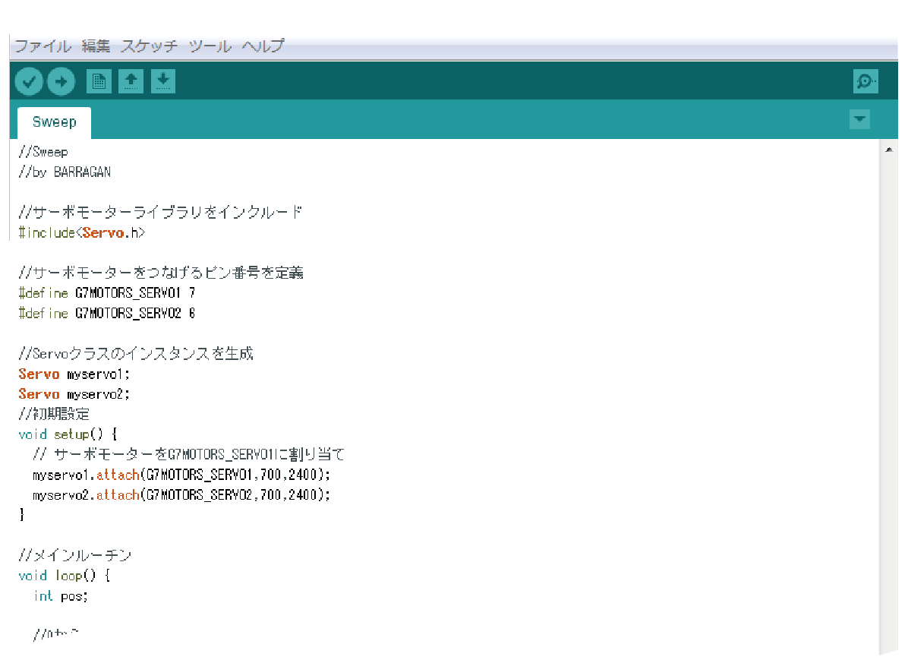
フリーウェアでコンパイル・ダウンロード・実行など一連の作業を行うことができる．Arduinoソフトウェアとも呼ばれる (図3)．

図３ サーボモーターを動かすプログラム

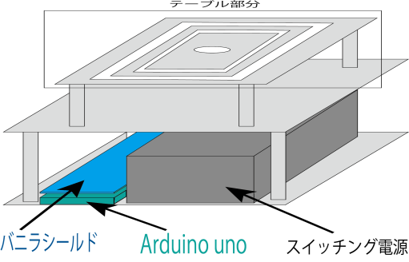
- 作成物

図１ 完成イメージ
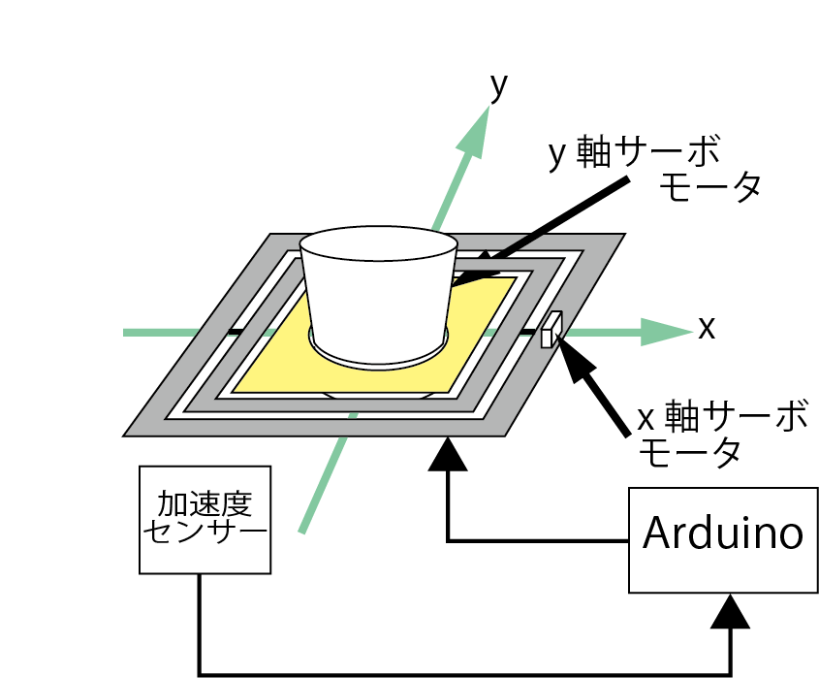
図２ テーブル部分
3.1 装置の概要
作成予定の装置は，車が加速・減速したり，カーブを曲がったとき，テーブルを傾け，コップの水をこぼさないようにする装置である．
3.2 装置の仕組み
サーボモーターを2個用い，x,y方向の傾きを可能にする．加速度センサーから加速度を検出し，加速度の情報を求める．その情報をArduinoで処理し，サーボモーターを動かし，テーブルを傾け，水がこぼれないようにする．テーブルはアクリル板を使用予定である．アクリル板を中心は円形に，周りを正方形型に加工しx,y方向に傾けられるようにする．
- 変更点
テーマ発表以降，以下の点を変更した．
・モータードライバの不使用
初めはモータードライバを使ってサーボモーターに送る電圧を制御しようと考えていたが，サーボモーターを使う回路にはスイッチング電源を使うことで安定した電圧を与えられるので，今回は使用しないことにした．
・テーブル部分の形の変更
当初は円状のテーブルの上にそのまま紙コップを置こうと考えていたが，テーブルに穴をあけ紙コップをはめ込む形に変更した．
・スイッチング電源の使用
初めはArduinoの電源を使用してサーボモーターを動かそうと考えていたが，サーボモーターの電流の値が大きく，Arduinoから取り出せる電流では不足するので，スイッチング電源を使用し安定して電流を流すことにした．
・ACアダプタの使用
Arduinoを動かすために使用．電池を使う予定だったが，スイッチング電源を使用するときにコンセントを使うので，ArduinoでもACアダプタから電源をとることにした．
- 開発環境と主な構成部品
使用部品
表１
部品 | 制御内容
Arduino uno | マイコンボード．サーボモーターを制御する．
バニラシールド | Arduinoの機能を拡張するために使用．
スイッチング電源 | 電圧を安定してサーボモーターに供給するために使用．
サーボモーター | テーブルに取り付け，テーブルを傾ける．
加速度センサー | 傾きの変化量を求めるために使用．
アクリル板 | テーブルの材料
- 進捗状況
現在，ハードウェアでは外枠・テーブルの設計図を作成し終え，部品の加工を始めるところである．ジグソーやドリルなどを使いアクリル板を加工していく予定である．
ソフトウェアでは加速度センサーでの値を読み取ってサーボモーターを動かすプログラムを作成中である．現在では，サーボモーターを任意の角度に傾けるプログラムは作成できた．
12月以降の作業計画
期間 |  | 作業内容
12月 |  | 加速度センサーのプログラムテスト
 |  | サーボモーターと加速度センサーのプログラムテスト
 |  | アクリル板の加工・組み立て
1月 | 上旬 | サーボモーターと加速度センサーのプログラムテスト
1月 | 上旬 | アクリル板の加工・組み立て
1月 | 下旬 | プログラミング
2月 |  | 動作確認・調整
- まとめ
最終的な発表では作成した装置を台車に置き，移動させて加速度の値を取得し，値に応じてテーブルが傾き，コップの水がこぼれないという所を実演したいと考えている．当初の予定よりも使用部品の選択や，設計図の作成に時間が掛かってしまっているためプログラミングと装置の組み立てをペースアップして行う．

参考文献
- https://www.youtube.com/watch?v=-q7pv8vKH68
- http://www.musashinodenpa.com/arduino/ref/
- https://www.qoosky.io/techs/8368bd61f2
- 河連庸子, 山崎文徳, 神原健: Arduinoスーパーナビゲーション,リックテレコム, (2012)
- 田原淳一郎: Arduinoで始める電子工作,カットシステム,(2010)

